KRAINA CUDÓW

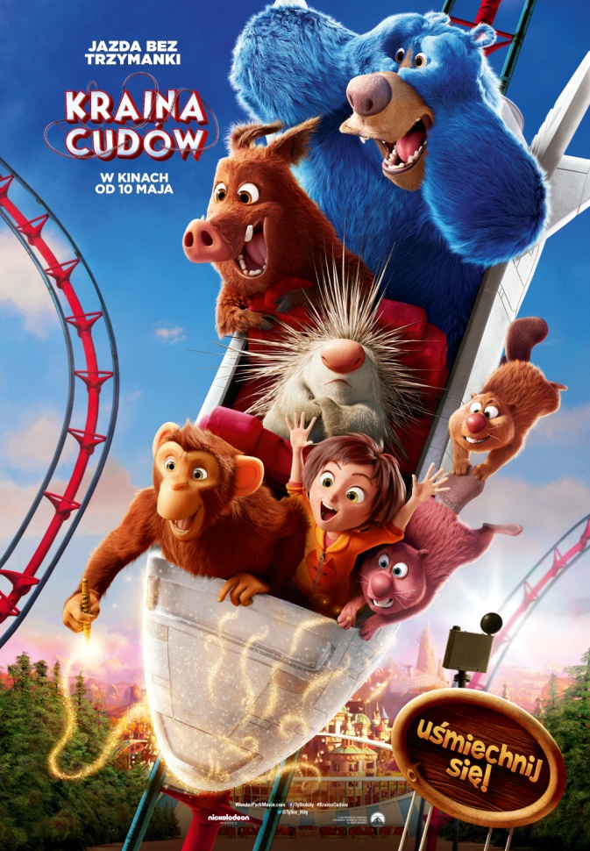

Wyobraź sobie magiczny, jedyny w swoim rodzaju, pełen kolorów i magii lunapark, w którym niesamowite rollercoastery zaprzeczają grawitacji, atrakcje zdumiewają, a przy okazji spotkasz tam niezwykłe postaci. To właśnie zrobiła ośmioletnia June – przyszła inżynierka i projektantka rzeczy niemożliwych – wyobraziła sobie takie miejsce w zaciszu swej sypialni. Wspólnie z mamą skonstruowały w wyobraźni wielki park rozrywki, miejsce, w którym w powietrzu można narysować mówiącą złotą rybkę, a wieczorami pokazy fajerwerków przenoszą nas do innego świata.
June tworzyła lunapark przez całe dzieciństwo wyłącznie przy użyciu swej wyobraźni, której granic próżno szukać. Powstało miejsce, które może być spełnieniem marzeń każdego dziecka. Miejsce, w którym zabawa i beztroska nie mają końca. Całością zarządza wesoły szympans Fistaszek, który – za pomocą magicznego markera – na bieżąco tworzy rzeczywistość i kolejne atrakcje.
Kiedy jednak mama June zaczyna poważnie chorować, dziewczynka porzuca swą krainę cudów. Jak twierdzi, na zawsze. Tyle tylko, że kraina cudów nie porzuca jej… Pewnego dnia, kiedy June spaceruje po lesie, z niedowierzaniem spostrzega, że jej wyimaginowany lunapark… istnieje naprawdę. Spotyka w nim dawnych przyjaciół – wesołego misia Boomera, specjalistę od spraw technicznych – jeżozwierza Steve’a, wrażliwą i słodką samicę dzika – Gretę oraz dwa szalone bobry – Coopera i Gusa, które bez przerwy się ze sobą przekomarzają. I kiedy zabawa trwa w najlepsze, wydarza się coś dziwnego – tajemnicza Ciemność zapada nad lunaparkiem, co więcej – nikt nie może odnaleźć Fistaszka, a park atakują hordy Szympiaków, które wprowadzają chaos. Aby ocalić swój niesamowity świat, June decyduje się odnaleźć Fistaszka i odkryć tajemnicę Ciemności, zanim zupełnie zakryje ona krainę cudów.
Od kiedy w 1998 roku André Nemec i Josh Appelbaum połączyli twórcze siły jako producenci i scenarzyści, odwiedzili przeróżne miejsca i światy, by wspomnieć choćby filmy „Wojownicze żółwie Ninja” czy „Mission: Impossible – Ghost Protocol”, przy których pracowali. Tym razem – w ich pierwszej animacji – zabierają nas w sam środek wielkiego, kolorowego lunaparku. Spotkamy tam ośmioletnią June, która poruszy niebo i ziemię, by ocalić swe największe osiągnięcie – krainę cudów.
JUNE
Sercem „Krainy cudów” jest ośmioletnia June, rudowłosa, bystra, zawadiacka dziewczynka o nieskończonej wyobraźni. Poznajemy ją, gdy za sprawą samodzielnie skonstruowanego rollercoastera niemal obraca w ruinę okoliczne domy. – Bierze z dzieciństwa wszystko, co się da, wyciska je jak cytrynę – mówi Nemec – We wszystko, co robi, wkłada całe serce i wszystkie emocje. Wszystko, co później ją spotyka, sprawia, że pod koniec filmu wie o życiu więcej, wie, że bywa wspaniałą zabawą, ale może także przynieść smutek.
Filmowa relacja między June a jej mamą jest niezwykle bliska. Matka rozbudza wyobraźnię córki, wspólnie z nią wybiera się w krainę wyobraźni. Z całą pewnością są najlepszymi przyjaciółkami. – Jest między nimi rodzaj symbiozy – mówi Applebaum – we wszystkim, co robią. Ale najbardziej zbliża je kraina cudów, którą w jakimś sensie stworzyły wspólnie.
Radosne, energetyczne usposobienie June zmienia się w chwili, w której jej mama zaczyna poważnie chorować. – June traci grunt, traci kogoś, kto był dla niej sterem, a wspomnienia wspólnych chwil stają się dla dziecka zbyt bolesne. Dlatego porzuca krainę cudów – mówi Applebaum.
- Czasem nawet najlepsze wspomnienia mogą być trudne do zniesienia – dodaje Nemec – Lęk i niepewność sprawiają, że chcemy zapomnieć to, co było dobre. Jednak lekcje, jakie przynosi nam życie są potrzebne, pozwalają nam stać się kimś lepszym.
Kiedy June porzuca swe myśli o budowanym wspólnie z mamą lunaparku, a jej mama trafia do szpitala, zdarza się coś zupełnie niesamowitego – w lesie odkrywa lunapark, który od lat tworzyła w wyobraźni. – Przecież ona nawet nie śniła, że to prawdziwe miejsce – mówi Nemec – Ale kiedy do niego trafia, okazuje się, że jest puste, porzucone. Gdzie są ci wszyscy ludzie, których widziała w wyobraźni? Dlaczego niebo pokrywa dziwna Ciemność? I – najważniejsze – co zrobić, by to naprawić? By do krainy cudów wróciło słońce, wróciła radość? To metafora sytuacji, w jakiej znalazła się June w prawdziwym życiu.
Na szczęście w lunaparku June spotyka swych dawnych przyjaciół. Na czele z szympansem, Fistaszkiem, który jest w parku kimś, kogo moglibyśmy nazwać mistrzem ceremonii. To on rozbawia gości, to on ma znakomite pomysły i to on posługuje się magicznym markerem, którym potrafi narysować dosłownie wszystko, a to, co narysuje, staje się rzeczywiste. Tak naprawdę jednak twórczość Fistaszka to przecież pomysły June, które on wprowadza w życie. Rzecz w tym, że kiedy dziewczynka porzuca myśli o lunaparku, ten zaczyna podupadać. To ona go wymyśliła, bez niej nie będzie mógł dalej istnieć. – Dla mieszkańców krainy cudów to wielkie wyzwanie – mówi Applebaum – Próbują przetrwać w świecie, który z wolna przestaje istnieć. June jest ostatnią deską ratunku.
Kiedy Ciemność zaczyna pochłaniać lunapark, Fistaszek traci pomysły, przestaje rysować i – zawstydzony swą słabością – ukrywa się. – Tak jak mama znika z życia June, tak Fistaszek opuszcza lunapark i jego mieszkańców. A oni – jak June – czują się opuszczeni, porzuceni i wszystko przestaje mieć sens. June musi znaleźć sposób na odnalezienie Fistaszka i przywrócenie porządku i szczęścia w krainie cudów.
Lunapark jest wielką przenośnią sytuacji, w jakiej znalazła się June, bo historia przedstawiona w filmie jest w rzeczywistości opowieścią o tym, jak ważna jest w naszym życiu rodzina i przyjaciele, jak wiele zależy od ich wsparcia, od ich miłości. – To może być rodzina, w której się urodziliśmy, ale także rodzina, której częścią się staliśmy, bo kogoś kochamy. Ale „Kraina cudów” to także film o roli wyobraźni w naszym życiu. O jej pozytywnym, konstruktywnym wpływie na życie – nie tylko dziecka. To dzięki niej możemy zobaczyć piękno, szczęście, ale także nadzieję – mówią twórcy.

Reżyseria: Dylan Brown
Scenariusz: JOSH APPLEBAUM, ANDRÉ NEMEC
Producenci: JOSH APPELBAUM, ANDRÉ NEMEC, KENDRA HAALAND
Producent wykonawczy: KAREN ROSENFELT, DON HAHN

W WERSJI POLSKIEJ UDZIAŁ WZIĘLI:

JUNE ALEKSANDRA KOWALICKA
BANKY KAROL KWIATKOWSKI
BOOMER MICHAŁ PIELA
GRETA MAGDALENA SCHEJBAL
STEVE KLAUDIUSZ KAUFMANN
FISTASZEK WALDEMAR BARWIŃSKI
GUS ŁUKASZ LEWANDOWSKI
COOPER JAROSŁAW BOBEREK
MAMA MAŁGORZATA SOCHA
TATA PRZEMYSŁAW STIPPA
CIOCIA ALBERTINA ANNA APOSTOLAKIS-GLUZIŃSKA
WÓJ TONY ANDRZEJ CHUDY

W POZOSTAŁYCH ROLACH:
OLGA CYBIŃSKA
BOŻENA FURCZYK
BARBARA GARSTKA
ANTONINA ŻBIKOWSKA
AGATA PRUCHNIEWSKA
KINGA SABABADY
MONIKA SZOMKO
MAGDALENA HERMAN-URBAŃSKA
ANNA WODZYŃSKA
BARTOSZ BEDNARSKI
ARTUR KOZŁOWSKI
GRZEGORZ KWIECIEŃ
MATEUSZ NARLOCH
BARTOSZ WESOŁOWSKI
BORYS WICIŃSKI
JANUSZ WITUCH
WYKONANIE PIOSENEK :
MARTA SMUK-TOTOSZKO ;
ALEKSANDRA BIEŃKOWSKA
BARBARA GARSTKA
MALWINA JACHOWICZ
PATRYCJA KOTLARSKA
KATARZYNA ŁASKA
KATARZYNA OWCZARZ
ANNA OZNER
POLA PIŁAT
NATALIA PIOTROWSKA
ANNA SOCHACKA
MAŁGORZATA SZYMAŃSKA
ARTUR KOZŁOWSKI
SEBASTIAN MACHALSKI
MICHAŁ ROSIŃSKI
JAN SZYDŁOWSKI

Opracowanie wersji polskiej SDI MEDIA POLSKA
Reżyseria WOJCIECH PASZKOWSKI
Dialogi polskie JAKUB KOWALCZYK
Teksty piosenek AGNIESZKA ZWOLIŃSKA
Kierownictwo muzyczne PIOTR GOGOL
Kierownictwo produkcji MARCIN KOPIEC
BEATA JANKOWSKA

